拼读并击说明书

张皓哲（576440085）并击交流群（374971723）

# 简介

拼读并击是一种以音为主的音形并击输入方案，单手**51码元**，通过将完整的音节（带调拼音）拆分成声介和韵调，实现**简单**和**高效**的目标。元素记忆量仅**95**个；一击能打出**1280种音节**，故词语动态选重率仅**2.17%**，远超普通形码和双拼，接近高级形码，但比普通形码更简单。

表1-1各种方案性能比较

|  |  |  |  |  |  |
| --- | --- | --- | --- | --- | --- |
|  | 小鹤双拼 | 拼读并击 | 五笔86 | 虎码 | 蓝宝石新 |
| 无序元素量 | 29 | 95 | 200 | 241 | 400 |
| 记忆量[1] | 70 | 401 | 464 | 1133 | 1858 |
| 2码/1击信息量 | 410 | 1280 | 625 | 676 | 625 |
| 6万词语动态选重率 | 定长11.06% | 2.17% | 7.31% | 2.78% | 2.00% |

[1]假设m个无序元素分布到n个可能键位（组合）所需的记忆量为，m个无序元素一对一分布到m个键位上所需的记忆量为。

# 编码元素与键位映射

本方案使用的元素有声介、韵调、部首。音节由声介和韵调拼合而成，这也是本方案名称拼读并击的由来，声介和韵调基本都可以直接读出来。

## 音节

通过以下方法将音节拆成声介和韵调：

将声调写成数字形式，轻声和一声合并，如“拼读”pin1 du2，“的”de5→de1。

修改开头为y/w的拼音：yi/y→i，wu/w→u，yu→ü。

将jqx后的u变回ü。

修改韵母：ui→uei，iu→iou，ong→ueng，iong→üeng。如gui->guei，jiu->jiou，xiong->xüeng，zhong->zhueng。

所有变形具体见表2-1。

表2-1音节变形总表

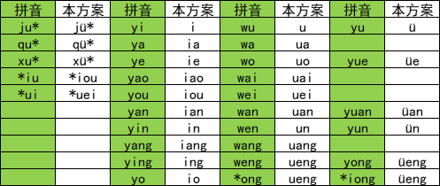

将变形后的拼音从声母（如果有）和iuü（如果有）后的位置切成两部分。前半部分称为声介，后半部分称为韵调。若前半部分为空，用#表示，如ai4=#+ai4。若后半部分只有声调，用#表示，如du2=du+#2。声介bu、pu、mu、fu、zhi、chi、shi、ri、zi、ci、si分别归并到b、p、m、f、zh、ch、sh、r、z、c、s；韵er、o、n、ng分别归并到#、e、en、eng。归并后一共获得51个声介和44个韵调。表2-2为几个拆分的例子。

表2-2音节拆分举例

|  |  |  |
| --- | --- | --- |
| sheng3=sh+eng3 | yi2=i+#2 | wu3=u+#3 |
| ge1=g+e1 | yo5=i+e1 | yu4=ü+#4 |
| me5=m+e1 | o5=#+e1 | zhui1=zhu+ei1 |
| er4=#+#4 | shi4=sh+#4 | hun4=hu+en4 |
| dong1=du+eng1 | xiong1=xü+eng1 | qu1=qü+#1 |
| jiu4=ji+ou4 | beng2=b+eng2 | yun2=ü+en2 |

声介用左手打出，共51种指法；韵调用右手打出，共44种指法，见表2-3。

表2-3 指法映射

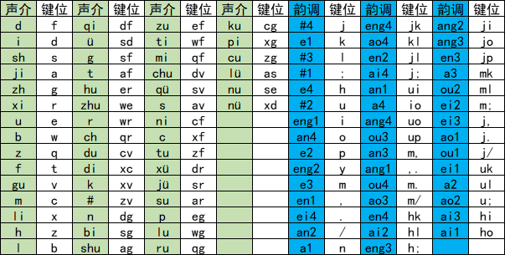

## 部首

形码部分使用本人发明的“形旁部首码”，仅有一码，取码规则见附件（文档最后）。大部分部首用左手声介表示，部首读音见表2-5。有15个无理部首为了性能安排到右手15个单键上，其位置见表2-6，其中木在[j]上。可以按照以下规律记忆，上排页扌亻讠忄与人体相关，其中“页”义为人脸，中排钅木氵石山是自然元素，前三个是五行之三，下排邑纟衤鱼饣与衣食住行相关，其中纟衤是衣，鱼饣是食，“邑”义为城市，跟住有关。右手的部首不包括字源相同的变体，如忄在右手键位[p]，而心在左手声介xi上。

表2-5 左手声介部首

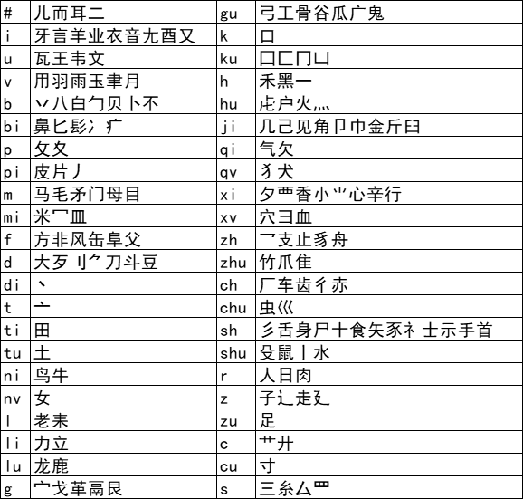

表2-6 右手无理部首

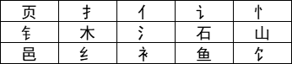

# 字

本方案收录通用规范汉字8105个和其他汉字28个，共8133个（含多音字为9247个）。字分为3级，一级字只能用一级字打法，小部分高频二级字只能用二级字打法，大部分二级字可以用二级字或三级字打法，字级分布见表3-1。

表3-1字级分布明细

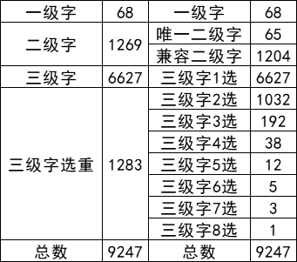

## 一级字

仅1击：左手声介。打法见表3-2。

表3-2 一级字和简词打法



## 二级字

仅1击：左手声介+右手韵调+空格。

左手声介+右手韵调以下简称为音节。

## 三级字

第1击：音节。

第2击：部首。

还可以用以下打法直接上屏次选：

第1击：音节。

第2击：部首+空格。

# 词

本方案使用大词库，同时RIME可以根据已上屏的字词自动生成新词语，并进行词语调频，建议用户能打词尽量打词。

## 二字词

第1击：首字的音节。

第2击：次字的音节。

## 三字以上词

第1击：首字的音节。

第2击：次字的音节+空格。

第3击：末字的音节。

## 简词

简词可以一击打出，有51个，由左手声介+空格打出，见表3-2。

# 符号

符号由右手单手打出，见表5-1。

表5-1 符号打法

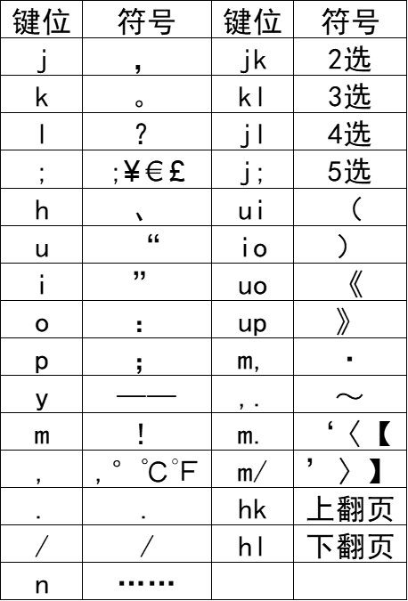

# 功能键

退格：默认为有编码时清除所有编码，可以修改为一次退一击。

翻页：[键或组合[hk]上翻页，]或组合[hl]下翻页

选重：只有5选，数字和选重分离，数字像英文符号一样可以直接顶屏，选重使用右手单手的[jk]/[kl]/[jl]/[j;]，分别表示2/3/4/5选。

切换中英文：ctrl

# 附件一：形旁部首码说明

形旁部首码是一种只取一码的音码辅助码，设计的目的是使两音一形的选重率最低，主要手段是优先使用形旁，剔除形码中和音码重复的信息（即声旁）。码表提供的是字到部首的映射，用户可以把部首再映射到拼音、二笔、无理码等元素上，形成自己的辅助码。以下是取部首的规则。部首列表和每个字对应的部首见附表。

1部首字

字本身为部首时，取首笔画。

例：父→丿。

2明显的形声字

去掉声旁部分，对形旁部分继续处理。注意只要声旁和字的读音部分相似，即可判定为明显，如声母分别为j和zh也可能判定为明显。如果声旁和字的读音毫无关联，但是声旁相同的字读音类似也会判定为明显，如拓（tuo4）、橐（tuo2）中的石（shi2）均为声旁。

2.1形旁是部首

取形旁作为部首。

例：势→力，堂→土。

2.2形旁不是部首

将形旁二分。

左右结构的字，按照从上到下的顺序找部首。

例：将→夕（声旁在左，取右上“夕”，不取右下“寸”），懿→心（声旁在左，右上“次”非部首，取右下“心”）。

上下结构的字，按照从左到右的顺序找部首。

例：毙→歹（声旁在上，取左下“歹”，不取右下“匕”）。

半包围结构的字，取离声旁更近的部首。

例：截→戈（声旁在左下，取戈，不取土）。

3不是明显的形声字

即会意字、指事字、象形字和声旁形状变化、声旁和字的读音不像、声旁不会读的形声字。对字进行分部，两分优先。

3.1有一个部分（无法切分）

按照多笔部首>单笔部首，散>连>交，笔画顺序的优先级取部首。

例：书→丶（没有多笔部首，找单笔部首，丶是散的部首，不取交的乛），事→口（先找多笔部首，没有散、连的部首，找交的部首，取先出现的“口”，不取后出现的彐）。

3.2有两个部分

先出现的为部分A、后出现的为部分B。

3.2.1部分A是部首

取部分A。

例：顷→匕。

3.2.2部分A不是部首，部分B是部首

取部分B。

例：贵→贝。

3.2.3部分A和部分B都不是部首

对部分A和部分B分别进行二分。多笔部首优先于单笔部首。

左右结构的字，只在靠左和右边界的部件里找部首，顺序为左上、左下、右上、右下。

例：蠲→皿（左上不是部首，左下是部首）。

上下结构的字，只在靠上和下边界的部件里找部首，顺序为左上、右上、左下、右下。

例：蠢→虫（日在中间直接排除，上不是部首，左下是部首）。

3.3有三个部分

即尝试二分后有一个部分没有组字能力、或二分边界有歧义的字。

左右结构的字，将靠左的部件视为部分A，靠右的部件视为部分B。

例：嬲→男男，掰→手手。

上下结构的字，将靠上的部件视为部分A，靠下的部件视为部分B。

例：彝→彐草，真→十八，克→十儿。

然后参考有两个部分处理。

例：嬲→田，掰→手，彝→彐，真→十，克→十。

# 附件二：RIME版下载安装方法

1.在https://rime.im/下载最新版的小狼毫输入法，在https://gitee.com/zhanghaozhecn/rime-pindu-chord-type下载本方案最新配置文件。

2.运行安装包，连续点击确定，直至重启。

3.右击右下角的小狼毫图标，点击用户文件夹。

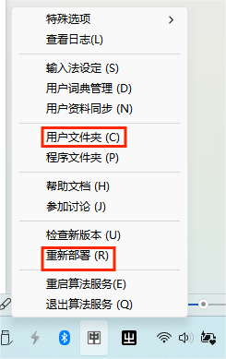

4.打开方案文件包，把以下文件复制到打开的用户文件夹。

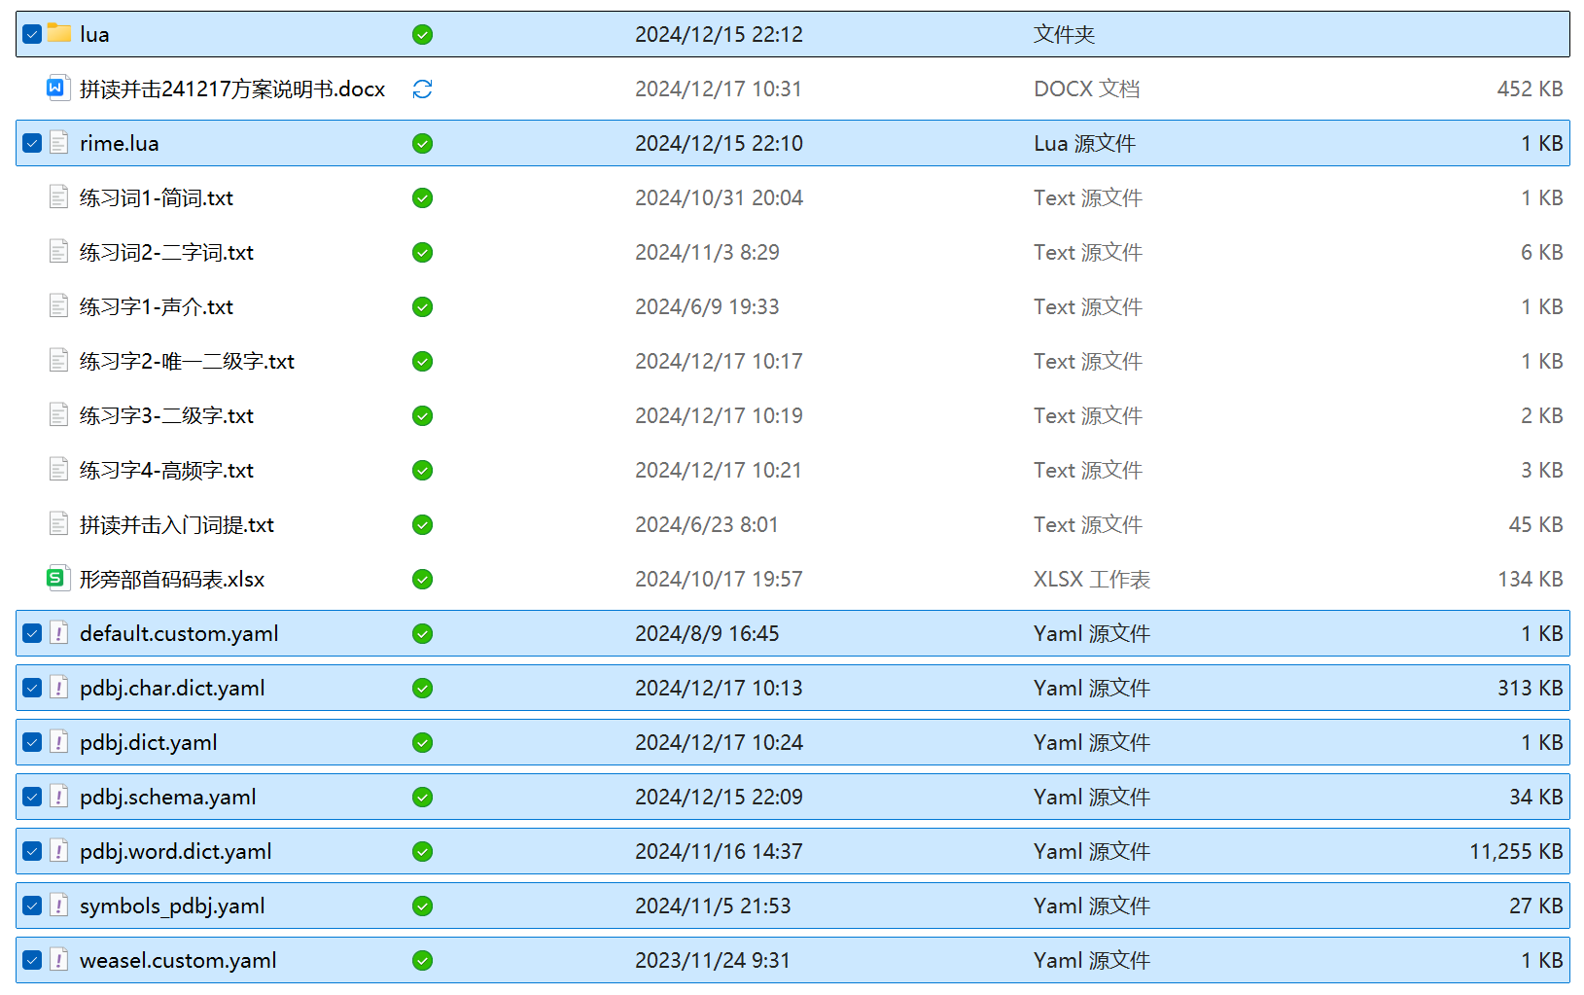

5.右击小狼毫图标，点击重新部署，等待十几秒，即可开始打字。

# 附件三：练习方法

建议使用“极速跟打器”练习此方案。下载地址为：

[在线打字练习(https://www.jsxiaoshi.com)](https://www.jsxiaoshi.com/)

整体练习顺序为一级字→唯一二级字→二级字→二字词→简词→高频字。具体为先练习一级字熟悉声介，再练习二级字熟悉韵调，其中唯一二级字只能用二级字打法，所以需要先练熟，这时候方案已经入门了，可以练习词语和水文。.最后再练习高频字来熟悉形码以及字的编码级。

极速跟打器使用方法：

解压安装包后，打开跟打器目录，将“拼读并击入门词提.txt”放到“编码文件”文件夹中，将几个练习文本放到“文章”中。

打开跟打器，菜单/设置/编码文件，选择“拼读并击入门词提”，打开编码提示（提示当前字音节的实际按键）、词组标记（提示简词）。

菜单/发文，选择要练习的本地文本，一般字数设置成10字，条件设置成键准100%，次数5次，或者用“速度”限制，由于跟打器无法统计并击击数，不能用“击键”来限制，字可以乱序，词语只能重打，两个选框勾上，然后分段练习。

